Программатор PCB 5.0М <> WILLEM 3.0
Краткое описание установок.
Программатор PCB 5.0М <> WILLEM 3.0, далее программатор, является функционально-законченным полуавтоматическим устройством и предназначенный для программирования микросхем памяти с параллельным и последовательным доступом, а также PIC-контроллеров, Atmel и AVR.
«функционально-законченным»- это значит, что большинство заявленных в
списке микросхем памяти программируются через слоты основной платы, разъем
ICSP (внутрисхемное программирование) и только часть через дополнительные
адаптеры. «полуавтоматическим устройством» - это значит, что посредством джемперов можно оперативно устанавливать напряжение питания, программирования, производить необходимую коммутацию адресных шин и выбор источника питания.
Если для подготовленных пользователей разобраться с установками джемперов не составит труда, то всё ниже написанное посвящается начинающим.
Программатор предназначен для программирования микросхем памяти с параллельным доступом 27-28-29-39-49-50-82 серий, как электрически стираемых, так и стираемых УФ излучением, с нормальным напряжением питания +5вольт и Flash HUB с напряжением питания 3,3 –3,6 вольта.
По последовательному каналу программатор поддерживает микросхемы памяти 24-25-93-АТ59Схх-САТ64LCхх-85-М95-PIC-контроллеры,АТ89Ххххх-АТ90Ххххх,ATINY, ATMega с напряжением питания +5 вольт, а также Flash SPI 25- серии с напряжением питания 1,65-1,95---3,3-3,6 вольта.

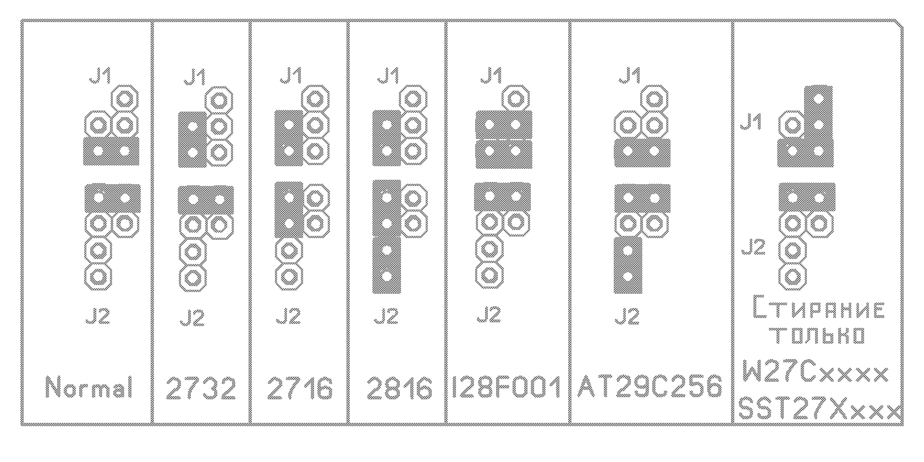
1.Джемпера J1и J2 находящиеся слева от панели с нулевым усилием ZIF-32 коммутируют адресную шину, согласно выбранной микросхемы, смотрите подсказку на иконке программного обеспечения или распечатайте файл «Джемпера5.0М», находящийся на прилагаемом CD
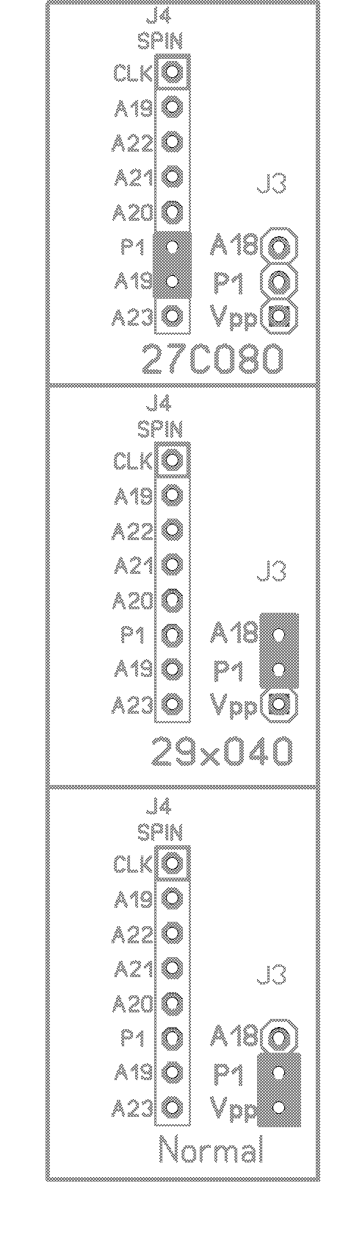

2.Джемпер J3 коммутирует вывод Р1 панели с нулевым усилием ZIF-32 на Vpp или на A18 а посредством джемпера J4 вывод Р1 панели с нулевым усилием ZIF-32
подключается к A19 или А20.
3.Разъем J4 даёт нам необходимые адреса для внешнего модуля.

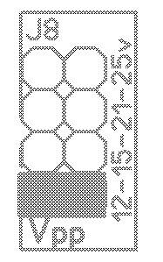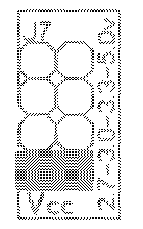

4. Джемпера J8 (Выбор Vpp) служит для установки напряжения программирования Vpp и выбирается согласно надписей на плате «12v-15v-21v-25v», а также руководствуясь подсказками при выборе нужного чипа. Напряжение программирования PIC-контроллеров стабилизировано, находится на уровне 12 вольт и не зависит от установок Vpp джемперами J8.
Джемпером J7 выбираем напряжение питания, как программатора, так и программируемой м/с памяти ступенями 2.7-3.0-3.3-5.0, а при питании от сетевого адаптера еще 5.7-6.6 вольта

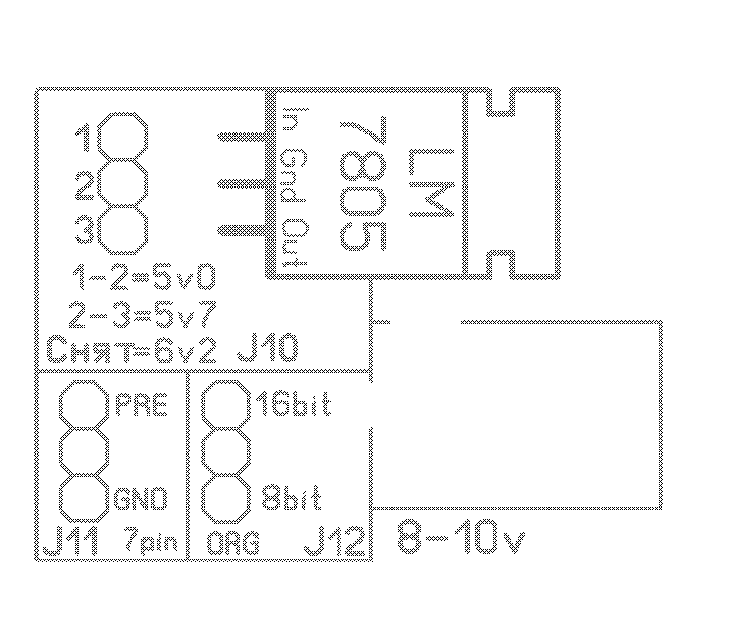
5.Джемпер J10 при питании от сетевого адаптера устанавливает напряжение Vcc на уровнях 5v0, 5v7 а при снятой перемычке 6v4 .
Джемпер J11 позволяет подавать на вывод 7 панели 25Ххххх +5 вольт или соединять с землёй.
Джемпером J12 выбираем организацию записи 93Ххх (16 бит-8 бит).

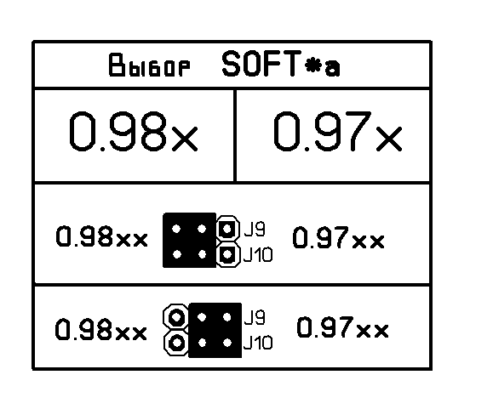

6.Джемпера Выбор Soft*a служат для переключения программатора под разновидности программного обеспечения. Джемпера Выбор Soft*a в положении «0.98xx» дают возможность работать под управляющими оболочками 0.98хх (псевдопараллельная загрузка адресов, выигрыш скорости программирования в 2 раза).
Джемпера Выбор Soft*a в положении «0.97xx» - работаем под оболочками 0.97хх.
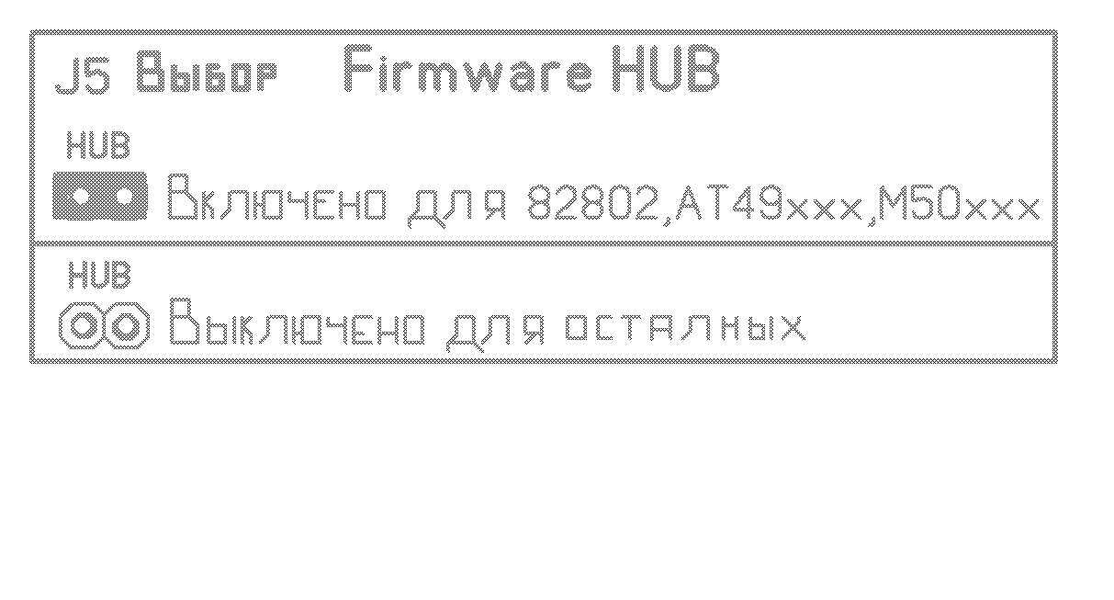

7.Джемпер J5 Hub выставляют согласно таблицы « Джемпера 5.0М», при программировании микросхем памяти Firmware HUB.

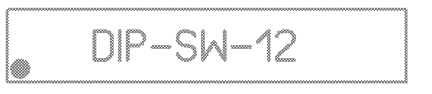
8.Переключатель *DIP-SW-12* находящийся под панелью с нулевым усилием ZIF-32 служит для установки сигналов под каждую конкретно выбранную микросхему памяти.
Внимательно смотрите иконку программного обеспечения. Устанавливайте джемпера и переключатели согласно изображению на этой иконке.

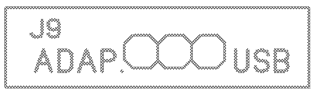
9. Джемпер J9 служит для переключения напряжения питания или с сетевого ADAPT., или от USB порта компьютера.
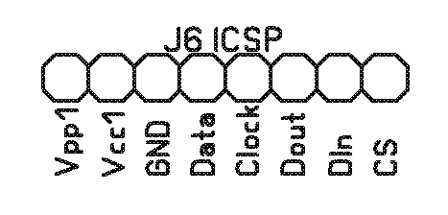 10. Сигналы на этом разъеме позволяют программировать м/с памяти внутрисхемно, а также подключать дополнительные модули для прошивки м/с памяти по шинам I2C, MW, SPI.

Джемпера Выбор Soft*a переключаем ТОЛЬКО при работе с м/с памяти с последовательным доступом, при работе с 24, 25, 93, 95, PIC- Attiny-ATMega- контролерами = положение любое.
Также при работе с выше перечисленными устройствами памяти положение *DIP-SW-12*,J8 (Выбор Vpp), J5 Hub, J1 и J2, J3, J4 роли НЕ ИГРАЕТ.

